STANDARDY

ANGLICKÝ JAZYK

Vypracovala skupina pro přípravu standardů z anglického jazyka ve složení:

Vedoucí: Mgr. Štěpánka Legemzová, ZŠ Angel, Praha 12
Koordinátor za VÚP: Mgr. Kamila Sladkovská, VÚP Praha
Členové: Mgr. Ludmila Balíková, ZŠ Heyrovského, Olomouc
PaedDr. Zdena Hartingerová, ZŠ SNP Hradec Králové
PaedDr. Jana Hornová, ČŠI
Mgr. Kateřina Janu, ZŠ Bakalovo nám., Brno
Mgr. Petra Lexová, ZŠ Ostrčilova, Ostrava
Mgr. Ludmila Mottlová, ZŠ Hořovice
Mgr. Jana Sankotová, Gymnázium Pelhřimov

1. stupeň – 2. období (5. ročník)

UČIVO
(slouží ke specifikaci obsahu a rozsahu očekávaných výstupů nebo indikátorů)
Typy textů
formulář, blahopřání, pozdrav, krátký neformální dopis, email, pozvánka, sms, vzkaz, pohlednice např. z prázdnin, žádost, omluva, popis, návod, nápis, jízdní řád, leták, plakát, pokyn, příkaz, říkanka, básnička a písnička, pohádka, komiks

Tematické okruhy
domov, rodina, škola a vyučovací předměty, volný čas a zájmová činnost, město a venkov, názvy povolání, lidské tělo, čas: hodiny, dny v týdnu, měsíce v roce, oblékání, nákupy, jídlo a potraviny, příroda, roční období a počasí, tradice a zvyky, svátky, základní důležité zeměpisné údaje, děti a mládež v jiných zemích Evropy
Slovní zásoba ve vztahu k tematickým okruhům
Jazykové prostředky
- základní fonetické znaky, základní pravidla výslovnosti slov, pravopis osvojených slov a tvarů
- množné číslo podstatných jmen, člen určitý, neurčitý, přídavná jména (základní a přivlastňovací), zájmena (osobní, přivlastňovací, tázací, ukazovací), číslovky (základní, řadové), základní předložky místa a času
- slovesa to be, have, can a známá plnovýznamová slovesa v přítomném čase (prostý a průběhový), rozkazovací způsob
- věta jednoduchá, tvorba otázky a záporu, pořádek slov ve větě, otázky s „who/what/when/where/how/why“, vazba there is/ there are
Poznámky:
- Očekávané výstupy z RVP ZV, které jsou rozpracovány do jednotlivých indikátorů, jsou vyznačeny tučným písmem.
- Netestovatelné očekávané výstupy z RVP ZV včetně rozpracovaných indikátorů jsou vyznačeny odlišnou barvou.

Vzdělávací obor | Anglický jazyk
Ročník | 5.
 | Receptivní řečové dovednosti – čtení s porozuměním
Očekávaný výstup RVP ZV | CJA-5-2-01  Rozumí známým slovům a jednoduchým větám se vztahem k osvojovaným tématům.
Indikátor | CJA-5-2-01.1  V jednoduchých textech vyhledá požadované informace.
Ilustrační úloha | Přečti si text a vyřeš následující úkoly.  Dear Peter,  My Grandpa´s house is in the country. I stay there during the school holidays. There aren´t many cars, and I ride my bike a lot. I go for long walks with Grandpa´s dog. I like Grandpa´s country home.  During the school term, I live with Mum and Dad in a flat in Liverpool. It´s a big city. When I´m there, I go shopping with Mum. I go to the cinema with Dad. There are lots of cars so I don´t ride my bike in the city. I play computer games.  Please write soon.  Love,  Amy  1. Vyhledej v textu, s kým chodí Amy na procházku.  Vyznač vhodný obrázek.    A □ B □ C □  2. Označ, čemu se Amy věnuje ve volném čase.  A □ She goes for long walks with Grandpa´s dog.  B □ She plays the piano.  C □ She draws pictures.  D □ She plays computer games.  Řešení:  1C; 2A, D;
Poznámky  k úloze | typ úlohy č.1: žák vyhledá v textu informaci a označí odpověď pomocí obrázku  Obrázek A – Amy na procházce sama.  Obrázek B – Amy na procházce s dědečkem.  Obrázek C – Amy na procházce se psem. (správné řešení)  typ úlohy č.2: žák označí dvě správné možnosti z výběru  další možné typy úloh: kategorizace, dichotomická úloha  Popis jednoduchého textu je uveden v obecné charakteristice materiálů doporučených k tvorbě úloh.  zdroje: google cliparts  Učebnice Happy Earth 1, Oxford 2009  Správné odpovědi v tabulce označené zeleně.

Vzdělávací obor | Anglický jazyk
Ročník | 5.
 | Receptivní řečové dovednosti – čtení s porozuměním
Očekávaný výstup RVP ZV | CJA-5-2-01  Rozumí známým slovům a jednoduchým větám se vztahem k osvojovaným tématům.
Indikátor | CJA-5-2-01.2  Rozumí krátkým pokynům v učebnici.
Ilustrační úloha | Přečti slovesa a přiřaď k obrázkům.  WRITE CUT DRAW  READ CLOSE THE BOOK      1. 2. 3.    4. 5.  Řešení:  1. Draw 2. Write 3. Read 4. Cut 5. Close the book
Poznámky  k úloze | typ úlohy: žák přiřadí slovní spojení ke správnému obrázku  Popis textu je uveden v obecné charakteristice materiálů doporučených k tvorbě úloh.  Zdroj obrázků: Google cliparts

Vzdělávací obor | Anglický jazyk
Ročník | 5.
 | Receptivní řečové dovednosti – poslech s porozuměním
Očekávaný výstup RVP ZV | CJA-5-2-01  Rozumí známým slovům a jednoduchým větám se vztahem k osvojovaným tématům.
Indikátor | CJA-5-2-01.3  Rozumí známým slovům a základním větám, které se vztahují k rodině, škole, volnému času a dalším známým tématům, v projevu, který je pronášen pomalu a zřetelně.
Ilustrační úloha | Poslouchej. Přiřaď ke každému jeho oblíbenou věc.  Tim ………….  Mary …………..  Jane …………  Peter …………  A  B  C D   Tapescript:  - Tim: Hi ! I´m Tim. My favourite thing is a guitar. I love music!  - Teacher: What´s your favourite thing, Mary?  Mary: I like ice- cream ! Hmm, yummy!  - Jane: Hello, my name´s Jane. I like reading. My favourite thing is a book.  - Peter: This is my favourite thing. It´s a football. Oh, my name´s Peter.  Řešení:  Tim C  Mary B  Jane D  Peter A
Poznámky  k úloze | typ úlohy: na základě poslechu audionahrávky žák přiřadí ke jménu správný obrázek  popis obrázků: 1 – fotbalový míč, 2 – zmrzlina, 3 – kytara, 4 - kniha  další možné typy úloh: dichotomická úloha, doplňování, výběr z odpovědí, otevřené úlohy s jednoduchou odpovědí  zdroj obrázků: Google cliparts  Nahrávka by měla být zopakována 2x.

Vzdělávací obor | Anglický jazyk
Ročník | 5.
 | Receptivní řečové dovednosti – poslech s porozuměním
Očekávaný výstup RVP ZV | CJA-5-2-01  Rozumí známým slovům a jednoduchým větám se vztahem k osvojovaným tématům.
Indikátor | CJA-5-2-01.4  Rozumí jednoduchým číselným údajům.
Ilustrační úloha | Poslouchej. Doplň tabulku.  Tapescript:  Reporter: Hello, what´s your name?  Lucy: Hello, I´m Lucy and this is my friend Emma.  Reporter: How old are you, Lucy?  Lucy: I´m nine years old.  Reporter: And where do you live?  Lucy: I live at number 52, London Road and I have got 3 dogs at home.  Reporter: Thank you, Lucy. And how old are you, Emma?  Emma: I´m 10.  Reporter: Ok, and what´s your address?  Emma: My address is 25 Park Road.  Reporter: Have you got any pets, Emma?  Emma: Yes, I´ve got 4 rabbits and 1 fish.  ….  Řešení:
  Name | Age (How old?) | Address | Pets
  Lucy | 9 | 52 London Road | 3 dogs
  Emma |  | Park Road | rabbits and fish
  Name | Age (How old?) | Address | Pets
  Lucy | 9 | 52 London Road | 3 dogs
  Emma | 10 | 25 Park Road | 4 rabbits and 1 fish
Poznámky  k úloze | typ úlohy: na základě poslechu audionahrávky žák doplní do tabulky požadované údaje  další možné typy úloh: výběr z odpovědí, psaní čísel podle nahrávky.  Nahrávka by měla být zopakována 2x.  Zdroj poslechu: Tracks 4 (Longman)

Vzdělávací obor | Anglický jazyk
Ročník | 5.
 | Receptivní řečové dovednosti – čtení s porozuměním
Očekávaný výstup RVP ZV | CJA-5-2-02  Rozumí obsahu a smyslu jednoduchých autentických materiálů (časopisy, obrazové a poslechové materiály) a využívá je při své práci.
Indikátor | CJA-5-2-02.1  V jednoduchých textech s vizuální oporou porozumí hlavní myšlence.
Ilustrační úloha | Přečti si komiks a označ obrázky čísly 1-6 podle smyslu textu.  Dva obrázky jsou již očíslované.  HERBIE  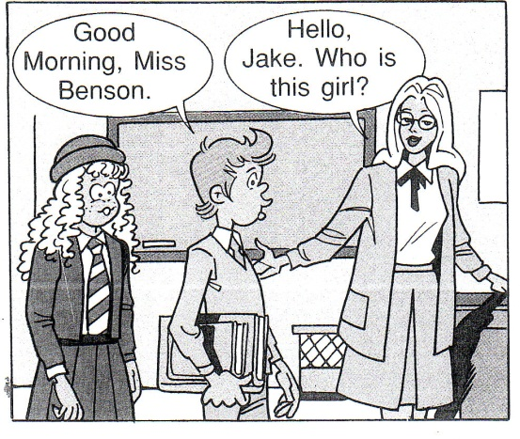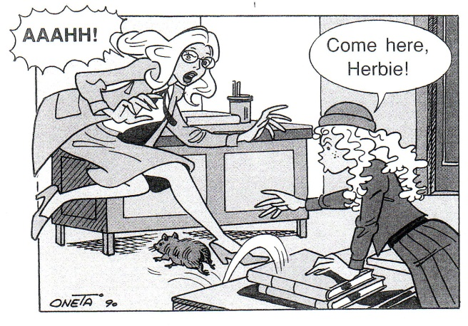  1  5  A B  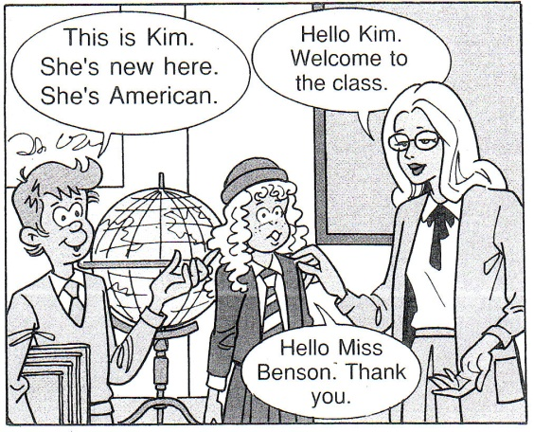 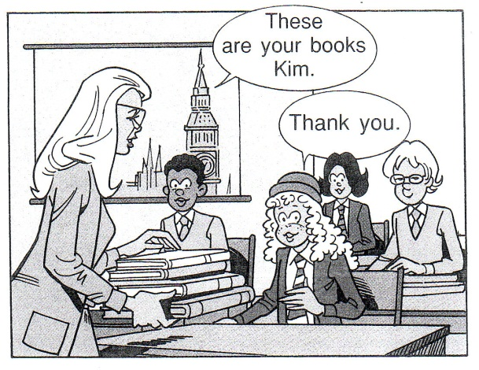  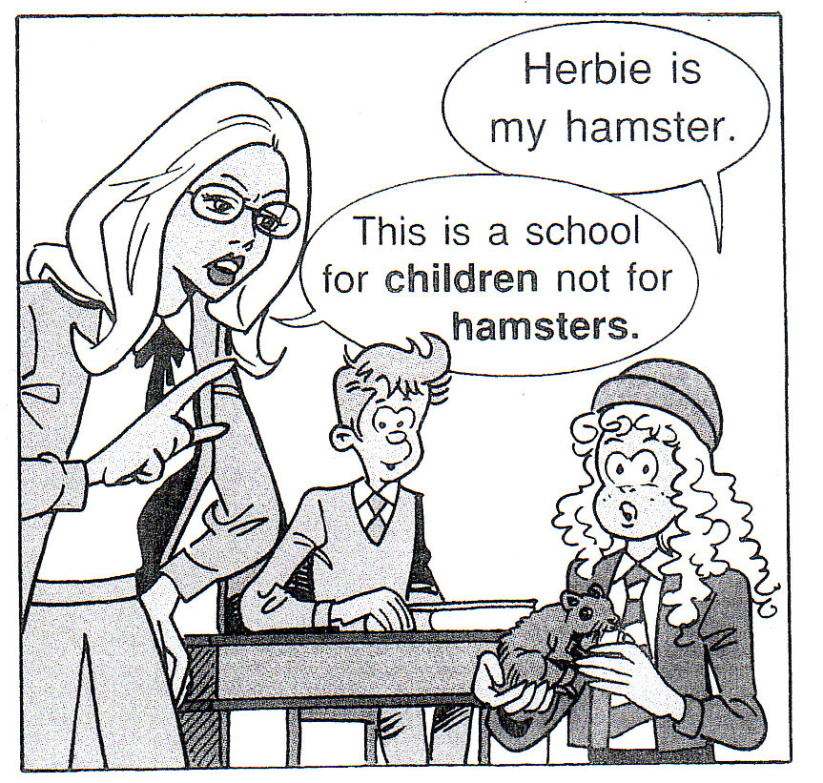  C D  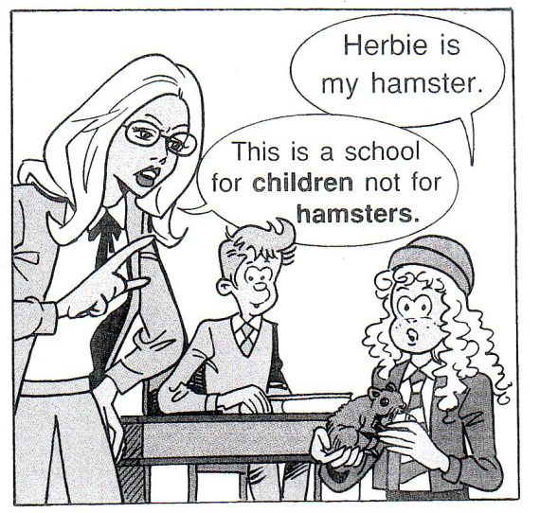 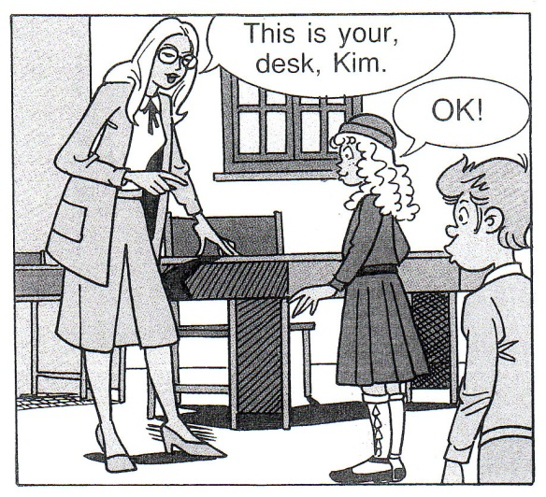  E F
Poznámky  k úloze | Řešení:  C2, D4, E6, F3  typ úlohy: žák určí správné pořadí obrázků  další možné typy úloh: přiřazování textu a obrázku, přiřazování nadpisu k textu, kategorizace, dichotomická úloha, doplňování chybějících slov nebo vět z nabídky, doplnění informace do tabulky, určení správného pořadí vět  Popis jednoduchého textu je uveden v obecné charakteristice materiálů doporučených k tvorbě úloh.  Zdroj: Text úlohy převzat z časopisu Ready for English, ELI Italy 1990.

Vzdělávací obor | Anglický jazyk
Ročník | 5.
 | Receptivní řečové dovednosti – čtení s porozuměním
Očekávaný výstup RVP ZV | CJA-5-2-02  Rozumí obsahu a smyslu jednoduchých autentických materiálů (časopisy, obrazové a poslechové materiály) a využívá je při své práci.
Indikátor | CJA-5-2-02.2  Vyhledá informace k jednoduchému tématu v časopise nebo na webové stránce a tyto informace využije.
Ilustrační úloha | Jedeš do Londýna a chceš navštívit zoologickou zahradu. Na adrese  http://www.londonpass.com/london-attractions/london-zoo.html  jsou užitečné informace. Přečti si je a odpověz na tyto otázky:  1. What is the address of the zoo? (Regent’s Park, London NW1)  2. When does the zoo open? (at 10)  3. When is the zoo closed all day? (Christmas Day/ 25th December/ 25/12)  4. How much is the ticket for you? (14.20)  Visit ZSL London Zoo for free - saving £18!  London Attractions > Places of Interest > London Zoo  London Zoo    View Map  ADDRESS:  Regent's Park  London NW1  Tel: 020 7722 3333 020 7722 3333  Opening Times:  Open daily at 10.00hrs.  Closing times vary, please visit website or call for details.  Closed: Christmas Day.  Facilities:  Please check with attraction regarding accessibility, mobility and other special issues.    London Pass Benefits:  Free entry to ZSL London Zoo with a London Pass  Normal Ticket Price: Adult: £18.00 Child: £14.20  ZSL London Zoo in Regent's Park is the perfect fun-filled family attraction.
Poznámky  k úloze | zdroj textu: http://www.londonpass.com/london-attractions/london-zoo.html (25. 2. 2011)  typ úlohy: žák vyhledá informace v autentickém materiálu a odpoví na otázky  Řešení je vyznačeno zeleně. Odpověď je považována za správnou i při formální nepřesnosti (např. odpověď “10” na otázku č. 2 nebo odpověď “14,20” na otázku č. 4). Adresa (otázka č. 1) musí být uvedena celá.

Vzdělávací obor | Anglický jazyk
Ročník | 5.
 | Receptivní řečové dovednosti – poslech s porozuměním
Očekávaný výstup RVP ZV | CJA-5-2-02  Rozumí obsahu a smyslu jednoduchých autentických materiálů (časopisy, obrazové a poslechové materiály) a využívá je při své práci.
Indikátor | CJA-5-2-02.3  Rozumí obsahu a smyslu ústních sdělení a otázek, které se vztahují k rodině, škole, volnému času a dalším známým tématům, v projevu, který je pronášen pomalu a zřetelně.
Ilustrační úloha | Poslouchej. Přiřaď ke každému jménu správný obrázek.  Paul ……..  Simon ……..  Kate ……..  Mandy ……..  A  B  C  D   Tapescript:  - Speaker A: Where are you going, Paul?  Speaker B: I´m going to the beach. Where are my sunglasses? It´s really hot today!  - Speaker C: Hi, I´m Simon and I´m in London today. The weather is not very nice, I need my umbrella!  - Speaker D: Is it hot outside, Kate?  Speaker E: No, it isn´t. It´s cold today and it´s cloudy.  - Speaker F: Look out of the window, Mandy! We can make a big snowman. Hurray!  Řešení:  Paul B  Simon A  Kate D  Mandy C
Poznámky k úloze | typ úlohy: na základě poslechu audionahrávky žák přiřadí ke jménu správný obrázek  další možné typy úloh: dichotomická úloha, doplňování, výběr z odpovědí, otevřené úlohy s krátkou odpovědí, určení správného pořadí, zápis do tabulky nebo formuláře  Nahrávka by měla být zopakována 2x.  zdroj obrázků: Google cliparts

Vzdělávací obor | Anglický jazyk
Ročník | 5.
 | Receptivní řečové dovednosti – čtení s porozuměním
Očekávaný výstup RVP ZV | CJA-5-2-04  Vyhledá v jednoduchém textu potřebnou informaci a vytvoří odpověď na otázku.
Indikátor | CJA-5-2-04.1  V jednoduchých textech vyhledá požadované informace.
Ilustrační úloha | Přečti si text a vyřeš následující úkoly.  John loves sports. He does some sport nearly every day. He goes swimming on Mondays after school. Then he goes running with some friends. He comes home for dinner. He also plays in two school teams – on Wednesdays he plays basketball and on Thursday evenings he plays in a football team. On Friday and Saturday mornings he goes running again. On Fridays he plays tennis with his father in the afternoon. He also cycles to school every day. Cycling is his favourite sport. On Sunday he has a free day.  1. Napiš správný název dne pod následující obrázky.       a) ____________ b) __________ c) _________ d) ___________  2. Označ správnou odpověď.  John doesn´t do any sport _________.  - on Tuesdays  - on Thursdays  - on Sundays  - on Mondays  He does more than two sports _________.  - on Fridays  - on Saturdays  - on Thursdays  - on Sundays  He enjoys most.  - running  - basketball  - cycling  - tennis  3. Označ v tabulce správnou kolonku.  Řešení:  1. a) Thursday, b) Monday, c) Friday, d) Wednesday  2. c., a., c.  3. Správné odpovědi označené zeleně.
   | Monday | Wednesday | Saturday | Friday
  He does some sport at school. |  | x
  He does sports with a member of his family. |  |  |  | x
  He comes home for dinner. | x
Poznámky k úloze | typ úlohy č.1: žák přiřadí ke každému obrázku den, ve kterém (zobrazená) aktivita probíhá  Obrázek 1 – John hraje fotbal.  Obrázek 2 – John plave.  Obrázek 3 – John hraje tenis.  Obrázek 4 – John hraje košíkovou.  typ úlohy č.2: žák na základě textu vybere správnou odpověď  typ úlohy č.3: žák na základě textu vybere a označí v tabulce správnou možnost  další možné typy úloh: dichotomická úloha  Popis jednoduchého textu je uveden v obecné charakteristice materiálů doporučených k tvorbě úloh.  zdroj obrázků: www.clipartguide.com  Text je upravený z Cambridge English for schools, Workbook Two, A. Littlejohn, D. Hicks, Cambridge University Press 1996 ISBN 0-521-42174-8

Vzdělávací obor | Anglický jazyk
Ročník | 5.
 | Receptivní řečové dovednosti - čtení s porozuměním
Očekávaný výstup RVP ZV | CJA-5-2-04  Vyhledá v jednoduchém textu potřebnou informaci a vytvoří odpověď na otázku.
Indikátor | CJA-5-2-04.2  Vytvoří odpověď na otázku týkající se textu.
Ilustrační úloha | Přečti si text a vyřeš následující úkoly.  Tom Twitter is thirty years old. He lives in a small village called Kennington near Oxford. He drives a train. Every weekday he drives trains from Oxford to London. He likes driving a train. He wants to move to a big town because there is not much to do in the village. In his free time he plays football, he watches TV and he likes reading.  - Odpověz na otázky.  - Where does Tom live?  In __________________________  - What is Tom´s job?  ____________________________  - Does Tom enjoy living in the village?  ____________________________  - Does Tom work at the weekends?  _____________________________  - Does Tom like his job?  _____________________________  Řešení:  - Kennington  - train driver, he drives a train  - no  - no  - yes
Poznámky  k úloze | typ úlohy: žák v textu vyhledá potřebnou informaci a odpoví na otázky  Popis textu je uveden v obecné charakteristice materiálů doporučených k tvorbě úloh.  Zdroj: přepracovaný text (Longman Group Ltd 1994)

Vzdělávací obor | Anglický jazyk
Ročník | 5.
 | Produktivní řečové dovednosti – psaní
Očekávaný výstup RVP ZV | CJA-5-3-01  Sestaví gramaticky a formálně správně jednoduché písemné sdělení, krátký text a odpověď na sdělení, vyplní své základní údaje do formulářů.
Indikátor | CJA-5-3-01.1  Napíše blahopřání, pohlednici nebo krátký neformální dopis kamarádovi.
Ilustrační úloha | Doplň pohlednici z prázdnin. Můžeš se inspirovat tímto obrázkem.  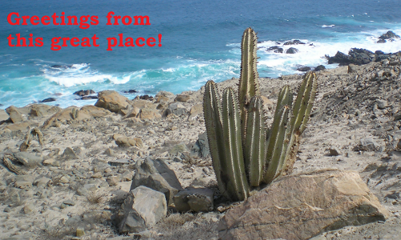
  ______ Nicol,  I am _________! My holidays are  super because __________________  ______________________________  Love,  ________ | Nicol Smith,__________  32 West St,__________  Brighton,____________  BN1 2 RT___________  England____________
Poznámky k úloze | typ úlohy: žák dopíše pohlednici podle zadání  další možné typy úloh: dopsání slov do blahopřání nebo dopisu  Správné řešení posoudí hodnotitel. Doporučená kritéria hodnocení:  - obsahové splnění úkolu (tj. doplněné položky jsou smysluplné, případně je jejich smysl snadno odvoditelný z kontextu),  - gramatická správnost.  Např. “in Mexico” (položka 2) vyhovuje obsahovému i gramatickému kritériu, “Mexico” (stejná položka) by splňovala pouze kritérium obsahové. Položka je taktéž považována za správnou i v případě pravopisné chyby, která nemění smysl (např. “swimm every day” – položka 3).  Možné řešení:  Text uvedený v pohlednici v kulaté závorce je ilustrační, aby žák úlohu splnil stačí za “because” uvést jeden důvod.
  Dear Nicol,  I am OK! My holidays are  super because I swim every day,  (it is hot and ice-cream is good).  Love,  [Žák napíše své jméno nebo přezdívku apod.] | Nicol Smith,__________  32 West St,__________  Brighton,____________  BN1 2 RT___________  England____________

Vzdělávací obor | Anglický jazyk
Ročník | 5.
 | Produktivní řečové dovednosti – psaní
Očekávaný výstup RVP ZV | CJA-5-3-01  Sestaví gramaticky a formálně správně jednoduché písemné sdělení, krátký text a odpověď na sdělení, vyplní své základní údaje do formulářů.
Indikátor | CJA-5-3-01.2  Sestaví gramaticky a formálně správně jednoduchou odpověď na sdělení.
Ilustrační úloha | Přečti si Petrův e-mail. Poděkuj mu a odpověz, že přijdeš.  Dear Kim,  It’s my birthday next Saturday (4th February). Can you come to my party at 2 p.m.? It will be great fun!  Love,  Peter
Poznámky k úloze | typ úlohy: žák stručně odpoví na e-mail, poděkuje a přijme pozvání  Správné řešení posoudí hodnotitel. Doporučená kritéria hodnocení:  - obsahové splnění úkolu (poděkování a přijetí pozvání),  - stylistická správnost (oslovení a podpis, event. závěrečný pozdrav),  - gramatická a pravopisná správnost (pořádek slov, základní interpunkční pravidla – např. tečka za oznamovací větou, psaní velkých písmen).  Největší význam je přitom přikládán obsahovému kritériu. Drobné formální nedostatky, které nemají vliv na obsahové splnění úkolu (např. “com” místo “come”), neznamenají ztrátu bodů.  Možné řešení:  Dear Peter,  Yes, I can come. Thank you. (I am very happy.)  Kim

Vzdělávací obor | Anglický jazyk
Ročník | 5.
 | Produktivní řečové dovednosti – psaní
Očekávaný výstup RVP ZV | CJA-5-3-01  Sestaví gramaticky a formálně správně jednoduché písemné sdělení, krátký text a odpověď na sdělení, vyplní své základní údaje do formulářů.
Indikátor | CJA-5-3-01.3  Vyplní osobní údaje ve formuláři.
Ilustrační úloha | Doplň informace o sobě.
  Name
  Surname
  Age
  Birthday
  E-mail
  Address
  I like:
  I don’t like:
  I can:
Poznámky  k úloze | typ úlohy: žák vyplní formulář  Správné odpovědi posoudí hodnotitel.  Doporučená kritéria hodnocení:  Sledováno je především obsahové kritérium s tím, že položka je obsahově splněna i v případě pravopisné nebo jiné formální chyby, která nebrání porozumění, např. odpověď “swim” k položce “I like”. Lze předpokládat, že u položky “Birthday” budou žáci nepřesně uvádět celé datum svého narození - i v tom případě je odpověď přijatelná, neboť obsahové kritérium je naplněno.

Vzdělávací obor | Anglický jazyk
Ročník | 5.
 | Produktivní řečové dovednosti - psaní
Očekávaný výstup RVP ZV | CJA-5-3-02  Reprodukuje písemně obsah přiměřeně obtížného textu a jednoduché konverzace
Indikátor | CJA-5-3-02.1  Písemně převypráví jednoduchý obsah textu s pomocí obrázku nebo osnovy.
Ilustrační úloha | Přečti si text .  Napiš 5 vět o tom, co dělá Ann každé ráno. Obrázková osnova Ti pomůže.  Ann gets up at 7 o’clock. She has a shower in her bathroom and brushes her teeth. She has cereal and milk for breakfast. She likes it. After breakfast she goes to school. Usually she walks or takes a bus. Lessons start at quarter to nine. Her favourite lesson is Science. She likes animals a lot. She has lunch in the school canteen. She plays tennis on Tuesdays. On Fridays she has piano lessons. She likes music. Ann has dinner at half past six, after dinner she watches TV or listens to music. She goes to bed at nine, she reads books or comics for twenty minutes and then she goes to sleep.  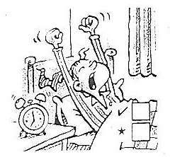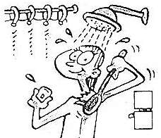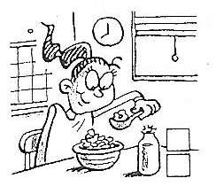  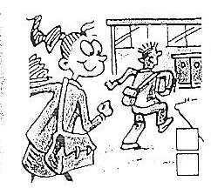  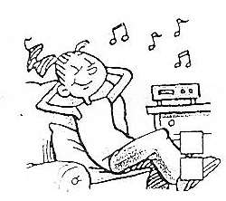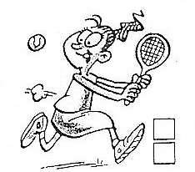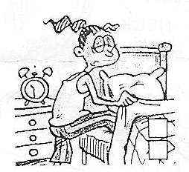
Poznámky k úloze | tp úlohy 1:  Žák doplní vynechaná slova do rámečků podle obrázkové osnovy.  typ úlohy 2.  žák popíše v jednoduchých kladných větách činnosti podle obrázkové osnovy.  Správné řešení posoudí hodnotitel.  Obměna:  - žák může popsat den v 1. osobě jednotného čísla  - žák může napsat porovnání se svým denním režimem a s příběhem dle obrázku  např. I get up at 6 o’clock but Ann gets up at 7 o’clock.

Vzdělávací obor | Anglický jazyk
Ročník | 5.
 | Produktivní řečové dovednosti - psaní
Očekávaný výstup RVP ZV | CJA-5-3-02  Reprodukuje písemně obsah přiměřeně obtížného textu a jednoduché konverzace
Indikátor | CJA-5-3-02.2  Shrne písemně jednoduchý obsah krátké slyšené konverzace.
Ilustrační úloha | Poslouchej. Co umí James dělat? Označ, co umí (√) a co neumí (x). Napiš o Jamesovi 6 vět.  …………………………………………………………………………………  Tapescipt:  “Every Saturday James has got a piano lesson. He can play the piano well. His sister, Clare, goes swimming, but James can’t swim.  In the afternoon, James does some art. He can draw horses and other animals. He draws with his left hand. His sister practises her German. She likes German. James can’t speak German. He only speaks English.”
  (√) or (x)
  play the piano
  speak English
  draw with his left hand
  swim
  speak German
  draw
Poznámky  k úloze | Řešení:  typ úlohy:  Na základě poslechu audionahrávky žák doplní tabulku, na základě které napíše 6 vět.  Správné řešení posoudí hodnotitel.  Předpokládáme, že žáci si nejsou schopni vypsat důležité informace jen na základě poslechu. Doplnění tabulky bude bráno jako pomocný krok. Hodnotitel hodnotí jen produkovaný text. Produkovaný text může obsahovat i údaje neobsažené v tabulce. Např. o Jamesově sestře.  Text: vlastní
   | (√) or (x)
  play the piano | √
  speak English | √
  draw with his left hand | √
  swim | x
  speak German | x
  draw | √

Vzdělávací obor | Anglický jazyk
Ročník | 5.
 | Produktivní řečové dovednosti - psaní
Očekávaný výstup RVP ZV | CJA-5-3-03  Obměňuje krátké texty se zachováním smyslu textu.
Indikátor | CJA-5-3-03.1  Svými slovy vyjádří smysl textu.
Ilustrační úloha | Přečti si krátký text. Kde se rozhovor odehrává?  Peter: Hey, look! These T-shirts are really cool.  Daniel: What? I’m sorry. I don’t understand – what does “cool” mean?  Peter: Oh, it means “great”.  Assistant: Good morning. Can I help you?  Peter: Yes, can I have a T-shirt, please?  Assistant: Yes, of course. What colour do you want?  Peter: Black, please.  Assistant: Small, medium or large?  Peter: Have you got a small one?  Assistant: Yes, we have.  Daniel: Small! Is it for you?  Peter: No, it ´s for Sue. It’s her birthday on Wednesday.
Poznámky  k úloze | typ úlohy:  Žák napíše kde se rozhovor odehrává  Možnosti správných odpovědí  In the shop/ at the shop; a shop; the shop; clothes shop; shop  (chybějící předložka nebo člen není na závadu)  Správné odpovědi posoudí hodnotitel.  Zdroj: Shine, student’s book, Macmillan 2003

2.stupeň (9.ročník)

UČIVO
(slouží ke specifikaci obsahu a rozsahu očekávaných výstupů nebo indikátorů)
Typy textů
oslovení, pozdrav, reakce na oslovení, přivítání, představování, omluva, reakce na omluvu, poděkování a reakce na poděkování, prosba, formální a neformální žádost, návrh a nabídk, zpráva, přání, souhlas/nesouhlas, telefonování, osobní dopis, email, formulář, dotazník, detailní popis osoby, věci a události, příkaz, zákaz a rada, recept, referát, ilustrovaný příběh, komiks, adaptované literární dílo
Tematické okruhy
domov, rodina, bydlení, škola, volný čas a zájmová činnost, kultura, sport, péče o zdraví, pocity a nálady, vnitřní a vnější charakteristika člověka, různé stravovací návyky, město, nákupy a móda, příroda a životní prostředí, počasí, člověk a společnost, volba povolání, moderní technologie a média, zeměpisné údaje, cestování, problémy mládeže
Slovní zásoba ve vztahu k tematickým okruhům
Jazykové prostředky
- fonetický přepis slov, základní pravidla výslovnosti větných celků a hlásek, frázování, slovní a větný přízvuk, výška a síla hlasu, tempo řeči; fonetická transkripce
- člen určitý a neurčitý, abstraktní podstatná jména, stupňování přídavných jmen, pořadí rozvíjejících přídavných jmen, zájmena (osobní, přivlastňovací, ukazovací, tázací, vztažná, neurčitá a jejich složeniny), číslovky (řadové), příslovce (neurčitá), tvoření a stupňování příslovcí, předložky místa a času, spojovací výrazy
- slovesné časy – přítomný prostý, průběhový, minulý prostý, průběhový, vyjadřování budoucnosti, předpřítomný čas prostý, modální slovesa, rod činný a trpný, podmiňovací způsob, základní slovesné vazby
- stavba věty, druhy vět dle postoje mluvčího (tvorba otázek a záporu)
- pravopis – psaní malých a velkých písmen, dělení slov, pravidla interpunkce

Poznámky:
- Očekávané výstupy z RVP ZV, které jsou rozpracovány do jednotlivých indikátorů, jsou vyznačeny tučným písmem.
- Netestovatelné očekávané výstupy z RVP ZV včetně rozpracovaných indikátorů jsou vyznačeny odlišnou barvou.

Vzdělávací obor | Anglický jazyk
Ročník | 9.
 | Receptivní řečové dovednosti – čtení s porozuměním
Očekávaný výstup RVP ZV | CJA-9-1-02  Rozumí obsahu jednoduchých textů v učebnicích a obsahu autentických materiálů s využitím vizuální opory, v textech vyhledá známé výrazy, fráze a odpovědi na otázky.
Indikátor | CJA-9-1-02.1  Rozumí obsahu krátkých jednoduchých textů a s využitím vizuální opory obsahu jednoduchých neadaptovaných textů.
Ilustrační úloha | Přečti si text a potom odpověz na otázky.  It was half past eight in the morning. The telephone rang and Mary went  to answer it  ´ Hello, who´s there?´ she asked.  ´ It´s me – Peter.´  Peter was a friend of Mary´s eight-year-old brother, Johnny.  ´Oh, hello, Peter. What do you want?´ said Mary.  ´ Can I speak to Johnny?´  ´No,´ said Mary, ´you can´t speak to him now. He is busy. He is getting ready for school. He is eating his breakfast. Grandmother is combing his hair. Our sister Jane is under the table, putting his shoes on. Mother is getting his books and putting them in his school bag. Goodbye, I´ve got to go now. I have to hold the door open. The school bus is coming.´  - What time was it at the beginning of this story?  ………………………………………………………………………………………  - Who was Peter?  ………………………………………………………………………………………  - What was Johnny doing?  ………………………………………………………………………………………  - What was Jane doing?  ……………………………………………………………………………………..
Poznámky k úloze | Správné řešení:  - (It was) half past eight (in the morning)  - Johnny´s friend.  - Johny was getting ready for school./ He was eating breakfast.  - Jane was putting his shoes on.  Popis jednoduchého textu je uveden v obecné charakteristice materiálů doporučených k tvorbě úloh.  Zdroj: Upravený text a obrázky volně podle L.A.Hill: Intermediate Stories for Reproduction (OUP1994, ISBN 0-19- 432542-3)

Vzdělávací obor | Anglický jazyk
Ročník | 9.
 | Receptivní řečové dovednosti – čtení s porozuměním
Očekávaný výstup RVP ZV | CJA-9-1-02  Rozumí obsahu jednoduchých textů v učebnicích a obsahu autentických materiálů s využitím vizuální opory, v textech vyhledá známé výrazy, fráze a odpovědi na otázky.
Indikátor | CJA-9-1-02.2  V jednoduchých textech vyhledá známé výrazy, fráze a odpovědi na otázky.
Ilustrační úloha | Přečti si text. Potom vypracuj následující úkoly.  Dear Dorothy  Thank you very much for the book on weather. I am looking forward to  reading it because we are studying climate at school. On Sunday I met my aunt Annie and uncle Ben and we had a great time together.  We sat around and chatted for a while, and then we took a walk and saw  some of the interesting sights. We also watched a Czech film on DVD in the evening. It was very funny!  In the evening we went out for dinner to the new Chinese restaurant around  the corner but the food wasn´t very good. When you come to see me next time, we will have to go somewhere else!  See you soon,  Peter  1.Napiš, kterou větou Peter:  a) kritizoval kvalitu jídla v restauraci  ..................................................................................................................  b) oznámil Dorothy, co probírají ve škole  ..................................................................................................................  c) napsal, co dělal s tetou a strýcem v neděli večer.  ..................................................................................................................  2. Najdi slova v textu, která mají následující významy:  a) wind, temperature, sun, snow, rain .............................  b) places visited by tourists .............................  c) talked ...................................  d ) a place where two streets meet ..................................  3. Proč byl dopis napsán?  a) to invite Dorothy to visit Peter b) to say thank you for the book  Řešení:  1. a) ... (but) the food wasn´t very good.  b) ...we are studying climate at school  c) We (also) watched a (Czech) film (on DVD in the evening).  2. a) weather  b) sights  c) chatted  d) corner  3. Proč byl dopis napsán? b) to say thank you for the book
Poznámky  k úloze | další možné typy úloh : odpovědi na otázky  Popis jednoduchého textu je uveden v obecné charakteristice materiálů doporučených k tvorbě úloh.

Vzdělávací obor | Anglický jazyk
Ročník | 9.
 | Receptivní řečové dovednosti – čtení s porozuměním
Očekávaný výstup RVP ZV | CJA-9-1-02  Rozumí obsahu jednoduchých textů v učebnicích a obsahu autentických materiálů s využitím vizuální opory, v textech vyhledá známé výrazy, fráze a odpovědi na otázky.
Indikátor | CJA-9-1-02.3  Pracuje s autentickými materiály pro vyhledávání a zpracování nových informací, např. s internetem, encyklopedií.
Ilustrační úloha | Přečti si informace z webové stránky a vyřeš následující úkoly:  Opening times  The Tower of London is open to visitors throughout the year  Visitor Information:  The Royal Regiment of Fusiliers Museum is closed to visitors for refurbishment purposes. The transformed Museum will reopen around Easter 2011.  The top floor of the White Tower will be closed from 01 to 31 March 2011, to install our latest exhibition. The rest of the White Tower will be open as usual.  Opening times  All internal buildings close 30 minutes after the last admission.  The Tower is closed 24-26 December (inclusive) and 1 January.  We recommend visitors allow at least 2-3 hours to see everything.  2. Doplň informace a odpověz na otázky.  - You can´t visit the top floor of the White Tower  from ..................... to ...................  - The Tower of London is open on Sundays  - in summer (from – to) ..............................  - in winter (from – to) ..............................  - How long does it take to see it all?  ...........................................................................................  - What are the opening hours at Christmas time?  ............................................................................................  Řešení:  - from March 1 to March 31 2011  - in summer from 10 to 17,30; in winter from 10 to 16,30  - 2-3 hours  - It is closed.
  Summer opening times
  01 March - 31 October
  Tuesday - Saturday | 09:00 - 17:30
  Sunday - Monday | 10:00 - 17:30
  Last admission | 17:00
  Winter opening times
  01 November - 28 February
  Tuesday - Saturday | 09:00 - 16:30
  Sunday - Monday | 10:00 - 16:30
  Last admission | 16:00
Poznámky k úloze | Text převzat z webové stránky  http://www.hrp.org.uk/TowerOfLondon/planyourvisit/openingtimes.aspx

Vzdělávací obor | Anglický jazyk
Ročník | 9.
 | Receptivní řečové dovednosti – poslech s porozuměním
Očekávaný výstup RVP ZV | CJA-9-1-03  Rozumí jednoduché a zřetelně vyslovované promluvě a konverzaci.
Indikátor | CJA-9-1-03.1  Rozumí zřetelně vyslovovanému vyprávění a konverzaci o běžných tématech.
Ilustrační úloha | Nejprve si přečti otázky a možnosti odpovědí. Potom poslouchej nahrávku a vyber správnou odpověď. Nahrávku uslyšíš 2x.  Mary´s first job  - What time did she start working?  a) at 7 am  b) at 8 am  c) at 9 am  d) at 10 am  - Where did she work?  a) in a clothes shop  b) at a hairdresser´s  c) in a bank  d) at school  - What did John want to buy?  a) a cap  b) a shirt  c) trainers  d) trousers  - What did they do on the date?  a) had dinner  b) danced  c) walked  d) played tennis  Tapescript:  In 1996, I got my first job. I was eighteen. I worked from nine in the morning until eight at night in a fashion shop in Oxford Street, London.  It was a really long day, but a lot of fun.  I met my husband, John, in the shop. He came to buy orange trousers. He looked really silly in them but he was really funny and so when he asked me for a date, I said yes. We went dancing at the Roxy, a nightclub near my home. It was great.  Řešení:  - c  - a  - d  - b
Poznámky k úloze | typ úlohy: žák vybere správnou odpověď z více možností  další možné typy úloh: dichotomická úloha, přiřazování správných odpovědí s výběrem, otevřené úlohy s jednoduchou odpovědí, určení správného pořadí vět či odstavců, dokončení vět, zápis do formuláře či tabulky

Vzdělávací obor | Anglický jazyk
Ročník | 9.
 | Receptivní řečové dovednosti – poslech s porozuměním
Očekávaný výstup RVP ZV | CJA-9-1-03  Rozumí jednoduché a zřetelně vyslovované promluvě a konverzaci.
Indikátor | CJA-9-1-03.2  Rozumí důležitým informacím v krátkých a jednoduchých nahrávkách.
Ilustrační úloha | Přečti si věty vztahující se k předpovědi počasí a nabídku odpovědí: true (pravda) – false (lež). Potom poslouchej nahrávku a vyber správnou odpověď. Nahrávku uslyšíš 2x.  ,  The Weather Report  1. Tonight it will be cold.  a) True  b) False  2. Tonight it will be windy.  a) True  b) False  3. Tomorrow it will be rainy.  a) True  b) False  4. The maximum temperature tomorrow will be 20 degrees.  a) True  b) False  Script:  And finally the weather forecast. Tonight it will be cold and cloudy in most parts of the country. The temperature will be around 11 degrees above zero. The wind will be strong overnight.  Tomorrow the sky will be clear. The day will be sunny and hot all over. The temperature in the South will reach 23 degrees in the afternoon, but lower in the North. In the evening it will drop to around 15 degrees but still clear and warm. That´s all. Good night.  Řešení:  1. True  2. True  3. False  4. False
Poznámky  k úloze | typ úlohy: žák označí, zda výrok je pravdivý či nepravdivý  další možné typy úloh: přiřazování správných odpovědí s výběrem, otevřené úlohy s jednoduchou odpovědí, dokončení vět, zápis do formuláře či tabulky, výběr z odpovědí

Vzdělávací obor | Anglický jazyk
Ročník | 9.
 | Receptivní řečové dovednosti – poslech s porozuměním
Očekávaný výstup RVP ZV | CJA-9-1-03  Rozumí jednoduché a zřetelně vyslovované promluvě a konverzaci.
Indikátor | CJA-9-1-03.3  Rozlišuje formální a neformální promluvu či rozhovor.
Ilustrační úloha | Poslouchej a označ, ve kterém rozhovoru je užit formální jazyk (např. s vyučujícím) a ve kterém neformální (např. při rozhovoru doma). Nahrávku uslyšíš 2x.  Rozhovor 1: a) formální  b) neformální  Rozhovor 2: a) formální  b) neformální  Script 1:  Malcolm: Hey, Mum.  Mother: Yes, Malcolm, what is it? … I´m in a bit of a hurry.  Malcolm: You know there´s a new nightclub opening in town.  Mother: No, I don´t.  Malcolm: Well, it´s going to be fantastic. Everyone´s going to the opening night on Saturday. Is it OK if I go?  Mother: But your gran´s staying with us this weekend. Can´t you go another time?  Malcolm: But it´s a special occasion. Mum, … and everybody else is going.  Mother: Oh, all right … I´ll let you go, if you don´t come back too late.  Script 2:  Andrea: Excuse me, Mrs. Moor?  Teacher (woman): Yes, Andrea.  Andrea: Would it be all right if I brought you my project next week?  Teacher: You´ve had an extra week already.  Andrea: No, I haven´t and I´ve had a cold all week.  Teacher: OK, but make sure you give it to me on Monday morning.  Řešení: 1. b  2. a
Poznámky k úloze

Vzdělávací obor | Anglický jazyk
Ročník | 9.
 | Receptivní řečové dovednosti – čtení s porozuměním
Očekávaný výstup RVP ZV | CJA-9-1-04  Odvodí pravděpodobný význam nových slov z kontextu textu
Indikátor | CJA-9-1-04.1  V jednoduchých textech rozumí významu klíčových slov.
Ilustrační úloha | Přečti si text a vyřeš následující úkoly.  Blackbeard was a famous English pirate. He and his friends attacked many ships in the Carribean Sea between 1716 and 1718.  Blackbeard was the most dangerous pirate of all. He was a tall man with a big, black beard and he always carried guns and knives with him. He was a very frightening man. The stories about him say he had fourteen wives. He also had four ships. The most famous of these was the Queen Anne´s Revenge. From this ship he and his men attacked other ships and stole foot, gold and guns. British soldiers tried very hard to catch him, but it was difficult.  Then, in 1718, the Governor of Virginia promised to give Lieutenant Richard Maynard and his men money if they could kill Blackbeard. When they met him, they shot him, cut off his head and threw his body into the sea. However, his treasure was never found. In fact even today, people are still looking for Blackbeard´s treasure.  - Najdi v textu slova opačného významu  - Které slovo z textu znamená:  hair on the face ...................................................................  a married woman ...............................................................  pistols, rifles, revolvers........................................................  gold, coins, jewellery ............................................................  Řešení:  - difficult, found, tall, dangerous  - beard, wife, guns, treasure
  easy
  lost
  short
  safe
Poznámky  k úloze | typ úlohy č.1: žák vybere z textu slova opačného významu  typ úlohy č.2 : žák najde v textu správná slova  typ úlohy č.3: žák najde nesprávně napsané slovo, které mění význam sdělení  další možné typy úloh: odpovědi na otázky, výběr z odpovědí  Popis textu je uveden v obecné charakteristice materiálů doporučených k tvorbě úloh.  zdroj textu: New Project Communicative Ativities, OUP 2006 (text zkrácen a upraven)

Vzdělávací obor | Anglický jazyk
Ročník | 9.
 | Produktivní řečové dovednosti - psaní
Očekávaný  výstup RVP ZV | CJA-9-2-01  Sestaví jednoduché (ústní i písemné) sdělení týkající se situací souvisejících s životem v rodině, škole a probíranými tematickými okruhy.
Indikátor | CJA-9-2-01.1  Napíše e-mail související s tématy, která mu jsou blízká, jako kamarádi, rodina, koníčky, škola, prázdniny.
Ilustrační úloha | Jsi na prázdninách.  Napiš email kamarádovi Timovi do Anglie.  V emailu uveď následující informace:  - místo svého pobytu,  - s kým cestuješ,  - jak ti chutná jídlo,  - jaké je počasí,  - co děláš.  Možné řešení:  Dear Tim,  It´s great here in Croatia. I´m here with my parents and my sister.  The weather is beautiful. It’s very sunny. We´re staying in a hotel  near the sea.  I love seafood here. We go swimming and snorkelling every day.  We go for a walk every evening.  Love,  XYZ
  From:
  To: | Tim
  Dear Tim,
  ………………………………………………………………………
  ………………………………………………………………………
  ………………………………………………………………………
  ………………………………………………………………………
  ………………………………………………………………………
  ………………………………………………………………………
  Love,
  ………….
Poznámky  k úloze | typ úlohy: žák napíše email dle instrukcí  Uvedená ilustrační úloha je založena na volném psaní. Zadání obsahuje body, které žák do své práce zahrne a v jednoduchých větách rozpracuje.  další možné typy úloh: volné psaní dopisu nebo pohlednice z prázdnin, dopis (email) o novém (případně nejlepším) kamarádovi nebo o rodině,na téma škola nebo koníčky.  Správné řešení posoudí hodnotitel.  Kritéria hodnocení:  - Splnění zadání 0 - 3 body (3 – všechny body zadání jsou zmíněny. 2 – většina bodů je zmíněna, 1 – většina bodů není zmíněna, 0 – body nejsou zpracovány)  - Slovní zásoba a pravopis 0 - 3 body (3 – vyskytuje se málo chyb a pouze chyby, které neztěžují porozumění, 2 – chyby ojediněle ztěžují porozumění, 1 – chyby ve větší míře ztěžují porozumění, 0 – chyby brání porozumění)  - Gramatika 0 - 3 body (3 – vyskytuje se málo chyb a pouze chyby, které neztěžují porozumění, 2 – chyby ojediněle ztěžují porozumění, 1 – chyby ve větší míře ztěžují porozumění, 0 – chyby brání porozumění)  Celkem: 9 bodů

Vzdělávací obor | Anglický jazyk
Ročník | 9.
 | Produktivní řečové dovednosti - psaní
Očekávaný výstup RVP ZV | CJA-9-2-02  Písemně, gramaticky správně tvoří a obměňuje jednoduché věty a krátké texty.
Indikátor | CJA-9-2-02.1  Na základě výchozího textu napíše několik vět o sobě.
Ilustrační úloha | Přečti si inzerát, ve kterém Peter hledá kamaráda/kamarádku k dopisování na internetu.  Napiš inzerát, ve kterém hledáš kamaráda/kamarádku k dopisování na internetu. Napiš o sobě a svých zájmech.
  Penfriend Wanted
  Name: Peter Brown
  Email: pbrown@zmail.nz
  From: Dunedin, New Zealand
  Age: 15
  Gender: male
  Occupation: school student
  Languages: I can speak English and French. I´m not very good at French.
  Sports / hobbies: My interests are music, reading and sport. I like basketball. It´s a fantastic game. I´m in the basketball club at my school, Cook High School. I love reading fantasy books.
  Favourities: My favourite school subject is P.E. I love The Cranberries and Sheryl Crow. I hate Britney Spears! I like the Lord of the Rings films and I love Liv Tyler! My favourite writer is J.R.R. Tolkien.
  Comments: I want to find a penfriend (age: 15-17) from Europe. Please email me soon!
  Penfriend Wanted
  Name: …………………………………………………..
  Email: ………..@..........................................
  From: ……………………………………………………….
  Age: ………
  Gender: ……………………..
  Occupation: ..........................................
  Languages: ………………………………………………………………………………………. ………………………………………………………………………………………………………………………………………………………………………………………………………………………………………………………………………………………...
  Sports/hobbies: ……………………………………………………………………………….
  …………………………………………………………………………………………………………..
  …………………………………………………………………………………………………………..
  …………………………………………………………………………………………………………..
  Favourities: ……………………………………………………………………………………..
  ………………………………………………………………………………………………………….
  ………………………………………………………………………………………………………….
  ………………………………………………………………………………………………………….
  Comments: ………………………………………………………………………………………
  …………………………………………………………………………………………………………. Please email me soon!
Poznámky k úloze | Typ úlohy: žák tvoří krátké sdělení (inzerát) o sobě a svých zálibách na základě vzorového textu a dané osnovy.  Popis jednoduchého textu je uveden v obecné charakteristice materiálů doporučených k tvorbě úloh.  Zdroj textu: upravený text (New Opportunities Elementary, Students´ Book, Pearson/Longman 2008)  Správné řešení posoudí hodnotitel.  Kritéria hodnocení:  - Splnění zadání 0 - 3 body (3 – všechny body zadání jsou zmíněny. 2 – většina bodů je zmíněna, 1 – většina bodů není zmíněna, 0 – body nejsou zpracovány)  - Slovní zásoba a pravopis 0 - 3 body (3 – vyskytuje se málo chyb a pouze chyby, které neztěžují porozumění, 2 – chyby ojediněle ztěžují porozumění, 1 – chyby ve větší míře ztěžují porozumění, 0 – chyby brání porozumění)  - Gramatika 0 - 3 body (3 – vyskytuje se málo chyb a pouze chyby, které neztěžují porozumění, 2 – chyby ojediněle ztěžují porozumění, 1 – chyby ve větší míře ztěžují porozumění, 0 – chyby brání porozumění)  Celkem: 9 bodů

Vzdělávací obor | Anglický jazyk
Ročník | 9.
 | Produktivní řečové dovednosti - psaní
Očekávaný výstup RVP ZV | CJA-9-2-02  Písemně, gramaticky správně tvoří a obměňuje jednoduché věty a krátké texty.
Indikátor | CJA-9-2-02.2  Písemně reaguje na krátké sdělení obsahující otázky.
Ilustrační úloha | Přečti si email od anglicky mluvícího kamaráda, který pobývá v naší zemi.  Napiš kamarádovi email, ve kterém odpovíš na otázky.  Možné řešení.  Hi Rob,  Of course you can bring a friend. The party starts at about 7 p.m. We´re having a barbecue at my house. You don´t have to bring anything – but some sausages would be great.  See you there!  XYZ
  From: | Rob
  To:
  Hi there,
  Thanks for your invitation. I´d love to come to your party – but a few questions. What time does it start? Where is it? What shall I bring? Can I bring a friend? I´ve got a French friend staying at the moment.
  See you.
  Rob
  From:
  To: | Rob
  Hi Rob,
  ……………………………………………………………………………………..
  ……………………………………………………………………………………..
  ……………………………………………………………………………………..
  ……………………………………………………………………………………..
  ………………………………………………………………………………………
  See you there!
  ……………..
Poznámky  k úloze | typ úlohy: žák sestaví jednoduché písemné sdělení (email) jako reakci na krátké písemné sdělení obsahující otázky týkající se známého tématu.  další možné typy úloh: písemné sdělení se může týkat dalších známých témat, např. hudba, sport, filmy, škola.  Uvedená ilustrační úloha je založená na volném psaní. Úloha je usnadněna tím, že žák reaguje na otázky.  Správné řešení posoudí hodnotitel.

Vzdělávací obor | Anglický jazyk
Ročník | 9.
 | Produktivní řečové dovednosti - psaní
Očekávaný výstup RVP ZV | CJA-9-2-03  Stručně reprodukuje obsah přiměřeně obtížného textu, promluvy i konverzace.
Indikátor | CJA-9-2-03.1  Písemně shrne hlavní myšlenky jednoduchého a krátkého textu nebo konverzace.
Ilustrační úloha | Přečti si rozhovor a napiš šest vět o Petrovi a jeho rodině.  Peter is calling his friend, Anna.  Anna Hello? This is Anna Vanek.  Peter Hi, Anna. This is Peter from London. How are you?  Anna Peter! It´s great to hear from you. I´m fine. How are you?  Peter We´re all fine. My sister Sonia isn´t here but she sends her best wishes. You know, it´s her first day back at university.  Anna That´s great. When are you going to visit us here, in Prague?  Peter Well, I´m phoning about that. How about next month? I can take two weeks´ holiday in November.  Anna That´s fine. We could go sightseeing every day. I know  you are interested in history and arts.  Peter That sounds fantastic! I´ve never been to Prague. I´m looking forward to my visit.  - Peter is from London.  - ……………………………………………………………………………..  - ……………………………………………………………………………..  - ……………………………………………………………………………..  - ……………………………………………………………………………..  - ……………………………………………………………………………..  - …………………………………………………………………………….  Možné řešení:  Peter is from London. He´s got a friend in Prague. Her name´s Anna Vanek. He´s got a sister. Her name is Sonia. She studies at university. Peter is going to visit Anna in Prague. He can take two weeks´ holiday in November. He´s interested in history and arts. He´s never been to Prague.
Poznámky  k úloze | typ úlohy: žák shrne v krátkých větách to, co se z rozhovoru dozvěděl o Petrovi a jeho rodině  další možné typy úloh: žák shrne hlavní myšlenky slyšeného jednoduchého textu nebo konverzace.  Popis jednoduchého výchozího textu je uveden v obecné charakteristice materiálů doporučených k tvorbě úloh.  Zdroj textu: upravený text (New Opportunities Elementary,Language Powerbook, Pearson/Longman 2008)  Správné řešení posoudí hodnotitel.  Kritéria hodnocení:  - Vyjádření myšlenek 0 - 6 bodů (1 bod za správnou myšlenku)  - Slovní zásoba a pravopis 0 – 6 bodů (1 bod za každou větu, pokud chyby ve slovní zásobě a pravopisu neztěžují porozumění)  - Gramatika 0 - 6 bodů (1 bod za každou větu, pokud chyby v gramatice zásadním způsobem nemění myšlenku)  Celkem: 18 bodů

Vzdělávací obor | Anglický jazyk
Ročník | 9.
 | Produktivní řečové dovednosti - psaní
Očekávaný výstup RVP ZV | CJA-9-2-04  Vyžádá jednoduchou informaci.
Indikátor | CJA-9-2-04.1  Vyžádá písemně informaci/informace týkající se známých témat.
Ilustrační úloha | Přečti si tento krátký vzkaz od kamaráda. Některá slova jsou nečitelná.  Hi,  There´s a good film on at the xxxxxxxx. It´s an action film with Bruce Willis! It´s on at xxxxxxxxx o´clock. The tickets cost xxxxxxx. Would you like to come and see it with me this xxxxxxx? It´s easy to get there on the bus.  David  Napiš kamarádovi email a požádej ho o chybějící informace.  Možné řešení:  Hi David,  Thanks for your invitation. I´d love to come but some words in the note are difficult to read. I have a few questions. Where is the film on? What time is the film on? How much are the tickets? When can we see the film?  See you.  XYZ
  From:
  To: | David
  Hi David,
  ………………………………………………………………………………………
  ………………………………………………………………………………………
  ………………………………………………………………………………………
  …………………………………………………………………………………….....
  ……………………………………………………………………………………….
  See you.
  ……………
Poznámky k úloze | typ úlohy: žák odpoví na vzkaz dle zadání  Uvedená ilustrační úloha je založena na volném psaní, zahrnuje poděkování za pozvání, žák pomocí otázek žádá o chybějící informace.  další možné typy úloh: žák reaguje na inzerát nabízející k prodeji sportovní vybavení, např. lyže, sportovní tašku, kolečkové brusle. Požádá o informace, které se v inzerátu nedozvěděl (popřípadě si domluví schůzku).  Správné řešení posoudí hodnotitel.  Kritéria hodnocení:  - Splnění zadání 0 - 3 body (3 – všechny informace jsou vyžádány. 2 – většina informací je vyžádána, 1 – většina informací není vyžádána, 0 – informace nejsou vyžádány)  - Slovní zásoba a pravopis 0 - 3 body (3 – vyskytuje se málo chyb a pouze chyby, které neztěžují porozumění, 2 – chyby ojediněle ztěžují porozumění, 1 – chyby ve větší míře ztěžují porozumění, 0 – chyby brání porozumění)  - Gramatika 0 - 3 body (3 – vyskytuje se málo chyb a pouze chyby, které neztěžují porozumění, 2 – chyby ojediněle ztěžují porozumění, 1 – chyby ve větší míře ztěžují porozumění, 0 – chyby brání porozumění)  Celkem: 9 bodů

Vzdělávací obor | Anglický jazyk
Ročník | 9.
 | Produktivní řečové dovednosti - psaní
Očekávaný výstup RVP ZV | CJA-9-2-04  Vyžádá jednoduchou informaci.
Indikátor | CJA-9-2-04.2  Písemně sestaví zdvořilou žádost. nový indikátor
Ilustrační úloha | Jsi o prázdninách v Anglii na jazykovém kurzu. O víkendu chceš hrát tenis. Napiš anglickému kamarádovi Samovi email a požádej ho zdvořile o zapůjčení rakety a tenisových míčků. Poděkuj mu za pomoc.  Možné řešení:  Hi Sam,  This weekend I´ve got a tennis game but I haven´t got a tennis racket. Could I borrow yours, please? I also need tennis balls. Have you got any?  Thanks for your help.  XYZ
  From:
  To: | Sam
  Hi Sam,
  ………………………………………………………………………………………
  ………………………………………………………………………………………
  ………………………………………………………………………………………
  …………………………………………………………………………………….....
  ……………………………………………………………………………………….
  …………………………………..
  ……………
Poznámky k úloze | typ úlohy: žák napíše zdvořilou žádost o zapůjčení sportovního vybavení.  Uvedená ilustrační úloha je založena na volném psaní, obsahuje zdvořilou žádost a poděkování za pomoc.  další možné typy úloh: volné psaní – žádost o zapůjčení knihy, fotoaparátu, helmy, mapy, atd.  Správné řešení posoudí hodnotitel.

Všechny uvedené typy textů jsou přiměřené úrovni A1 a odpovídají věkové kategorii žáků. Jsou zde uvedeny takové typy textů, které se týkají specifických komunikačních situací. Základní typy textů, které jsou obsaženy v indikátorech, např. otázka, odpověď, dialog, zde uvedeny nejsou. S těmito typy textů se operuje ve větné skladbě, proto se mohou také objevit v jazykových prostředích.
Všechny uvedené typy textů jsou přiměřené úrovni A2 a odpovídají věkové kategorii žáků. Jsou zde uvedeny takové typy textů, které se týkají specifických komunikačních situací. Základní typy textů, které jsou obsaženy v indikátorech, např. otázka, odpověď, dialog, zde uvedeny nejsou. S těmito typy textů se operuje ve větné skladbě, proto se mohou objevit v jazykových prostředích.

